教案首页
授课题目 | 任务2.2 制定垃圾分类主题海报 |  |  | 类型 | 理实一体 | 学时 | 2
教学目标 | ［知识目标］：  - 了解艺术字、文本框、智能艺术图形概念；  - 了解插入与编辑插入对象各种方法。
教学目标 | ［能力目标］：  - 掌握页面的设置方法；  - 掌握如何插入图片、文本框、艺术字及自选图形等对象及相应的图形处理；掌握如何打印文档等。通过学生，是学生掌握图形、公式和图文混排的相关操作。
教学目标 | ［素质目标］：  通过本次课程学习使学生熟练运用oWPS办公软件的图文混排操作，增强团队合作意识。通过课程促进实践与理论的相结合，培养学生探究、解决问题的兴趣和能力，建立科技强国观念，勇攀高峰精神。
教学内容  及重难点 | 1、插入艺术字  2、插入图形  3、设置图片格式  4、插入智能图形  【重点】  掌握WPS对图形的绘制；艺术字及自选图形等对象及相应的图形处理。  【难点】  智能图形编辑的方法；艺术字及自选图形等对象及相应的图形处理。
教学逻辑  思维导图 | 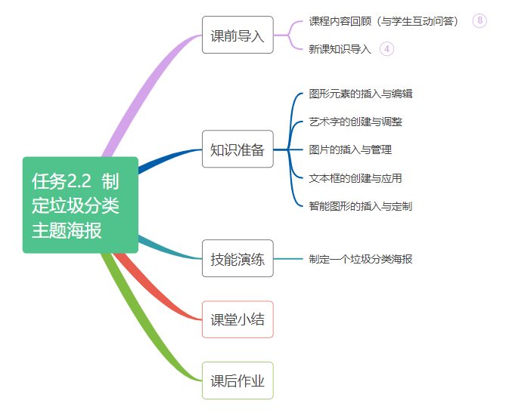
教学方法 | 讲授法、演示法、启发式、练习法、探究式
能力训练 | 利用本节所学内容实现垃圾分类海报设计
班级代码 |  | 所属专业 | 计算机应用技术
时间地点 | 年 月 日 ； 星期 第 节 ；教室号：

吉林水利电力职业学院课程教案用纸
教学环节 | 教 学 内 容 | 备 注
课程导入  知识讲解  、  技能操作  课堂小结  课后作业 | 1、课前回顾  提问：上节课我们学习了表格的制作方法，我们来复习一下表格的相关操作及制作方法。  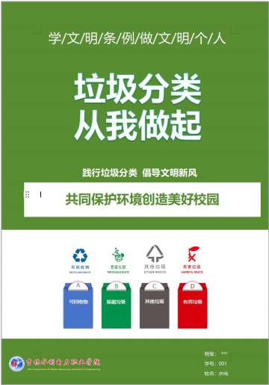  引言：我们在校园生活中经常能够看到团委活动的海报，各个社团招新的海报，今天我们就来学习如何利用word制作一个校园招新海报，希望通过本次课程的学习，大家能够掌握WPS中图形图像的使用方法。  2、导入新课  通过制作如图所示的海报效果，  掌握根据需要选择Word中图形  对象的各种形式，诸如自选图形、  艺术字、文本框和图片文件等等，  以及图形对象的相关编辑。  1、图形元素的插入与编辑  （1）插入图形  单击【插入】选项卡中的【形状】按钮，从下拉列表中选择所需的图形类别和具体形状。在文档中拖动鼠标绘制图形，可通过按住【Shift】键绘制正圆或正方形。  (2).设置图形格式  选中图形后，右击并选择【设置对象格式】，或直接在【绘图工具】选项卡中设置图形的填充、轮廓和效果，可以通过【编辑形状】按钮更改图形的形状或编辑其顶点，实现自定义图形设计。  （3）图形排列与对齐  使用【绘图工具】中的【环绕】、【上移】、【下移】等按钮，调整图形的环绕方式和图层位置，如图 所示。利用【对齐】按钮，可以快速对齐多个图形，提升文档整体布局的美观性。  2、艺术字的创建与调整  （1）插入艺术字  单击【插入】选项卡中的【艺术字】按钮，从预设样式中选择一种，然后输入所需文字。  （2）编辑艺术字  选中艺术字后，通过【文本工具】选项卡中的功能按钮，调整艺术字的形状效果、文本效果等。例如，用户可以通过调整艺术字样式，使其更加独特和个性化。艺术字样式包括线条的粗细、颜色、阴影等。此外，还可以更改文本效果，如改变文字的颜色、大小、字体等。  3、图片的插入与管理  （1）插入图片  单击【插入】选项卡中的【图片】按钮，选择本地图片、来自扫描仪图片或手机图片或在线图片进行插入。  （2）编辑图片  选中图片后，通过【图片工具】选项卡中的功能按钮，进行裁剪、调整大小、设置环绕方式等操作。  4、文本框的创建与应用  文本框用于在文档中插入自定义文本区域，支持横排和竖排两种排版方式：  （1）创建文本框  单击【插入】选项卡中的【文本框】按钮，选择横排或竖排文本框，然后在文档中绘制文本框。  （2）编辑文本框  选中文本框后，通过【文本工具】选项卡中的功能按钮，设置文本框的格式、文字方向等  5、智能图形的插入与定制  （1）插入智能图形  （2）编辑智能图形  - 文字内容编辑  - 项目与颜色调整  - 大小调整  垃圾分类实践中，提高公众的环保意识。《垃圾分类》主题海报效果如图所示。  WPS可以在文档中插入剪贴画、图片、艺术字和SmartArt图形，还可以对这些图形对象进行编辑，比如图形的明暗度、位置的调整等等。通过排版技巧可以使文档看起来更美观更时尚。  通过课后练习题来巩固WPS图文混排编辑技巧方法。 | 时间：10min  教师引导，学生讨论  时间：15min  时间：10min  时间：25min  时间：25min  学生操作，教师巡回指导  时间：5min
板书设计 | 任务2.2 制定垃圾分类主题海报  一、图形元素的插入与编辑  二、艺术字的创建与调整  三、图片的插入与管理  四、文本框的创建与应用  五、智能图形的插入与制定
教学反思

